2. Lépés
Épületek oldal kialakítása 2.
1. Szerkesszük a Buildings.jsx állományt:
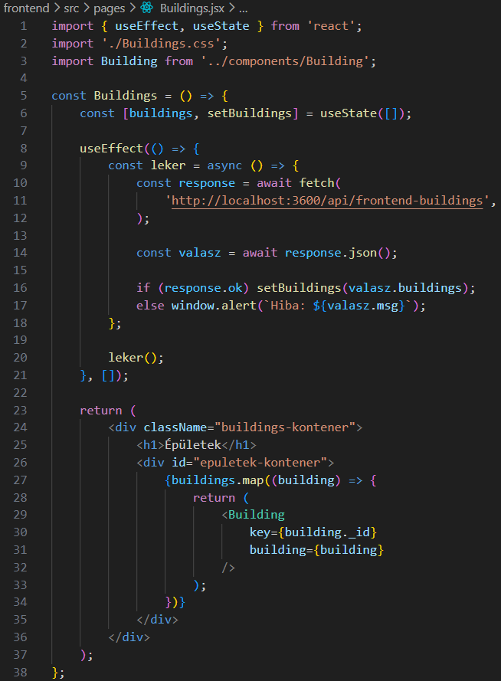
2. Szerkesszük a Buildings.css állományt:
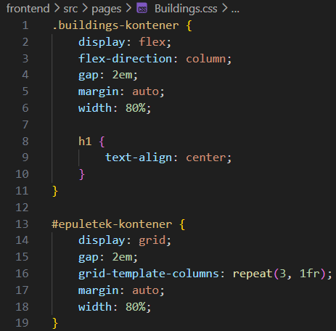
3. Szerkesszük a Building.jsx állományt:
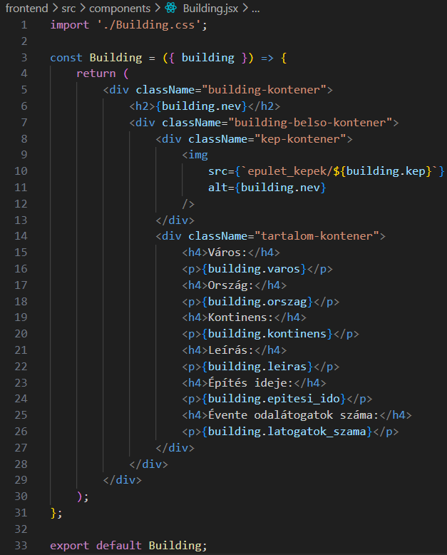
4. Szerkesszük a Building.css állományt:
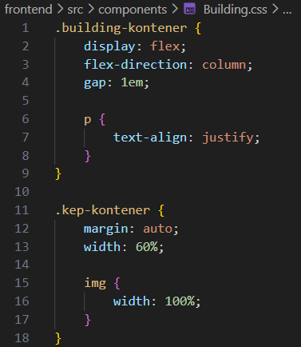
5. Végül az App.jsx és Nav.jsx módosítása:
